* + - * 1. Министерство образования и науки Республики Казахстан
        2. КГКП «Костанайский индустриально-педагогический колледж»

Специальность 1304000 «Вычислительная техника и

программное обеспечение»

К защите допущен

зам. директора по ИТ

Саенко И.С.

9 июня 2021 г.

**ПОЯСНИТЕЛЬНАЯ ЗАПИСКА**

к дипломному проекту

ТЕМА: Разработка сайта лендинга транспортной логистической компании

Объем проекта: пояснительная записка 46 стр.

число листов приложения 15 стр.

Дипломник: Кажгалиев Арман Булатович _________

(подпись)

Руководитель проекта: Кислица Ирина Николаевна _________

(подпись)

Проект защищен 24 июня 2021 г.

Протокол № ________ с оценкой ________________

Костанай, 2021.

* + - * 1. Министерство образования и науки Республики Казахстан
        2. КГКП «Костанайский индустриально-педагогический колледж»

Специальность 1304000 «Вычислительная техника и

программное обеспечение»

«УТВЕРЖДАЮ»

зав. отделением

________Мкртчян Н.С.

13 декабря 2019 г.

Задание

на дипломный проект студента

Кажгалиев Арман Булатович

1. Тема дипломного проекта: Разработка сайта лендинга транспортной логистической компании

2. Срок сдачи студентом законченной работы: 15 июня 2021 года

3. Исходные данные к работе: Текстовый материал, электронный материал.

4. Дата выдачи задания 13 декабря 2021 г.

Руководитель ____________ Кислица И.Н.

Задание принял к исполнению ____________ Кажгалиев А.Б

КГКП «Костанайский индустриально-педагогический колледж»

Специальность: Вычислительная техника и программное обеспечение

Тема дипломного проекта: Разработка сайта лендинга транспортной логистической компании

Руководитель дипломной работы: Кислица Ирина Николаевна

Дипломник: студент группы ПР-17 Кажгалиев Арман Булатович

АННОТАЦИЯ

Целью данной дипломной работы является создание сайта, соответствующего современному положению вещей в сфере рекламы с учетом особенностей Интернета. Для этого необходимо было создать сайт, отвечающий следующим требованиям:

- Современный дизайн;

- UX/UI интерфейс;

- Простота в использовании;

- Отзывчивость;

- Рекламное продвижение;

Результатом дипломной работы стал сайт лендинг транспортной логистической компании, представляющий из себя одну главную поточную страницу с несколькими ответвлениями. Основной целью создания сайта являлось минимализм и продаваемость, так как основная цель пользователя на сайте – оставить заявку, а цель ресурса – предоставить информацию для ознакомления в простом и доступном формате. Landing page – основной задачей которой является сбор контактных данных целевой аудитории. Целевая страница обычно содержит информацию о товаре или услуге.

СОДЕРЖАНИЕ

Введение 5

1.История зарождения всемирной паутины 6

1.1 Интернет и перспективы его использования 6

1.2 Службы сети Интернет 11

1.3 Бизнес в интернете 13

1.4 Инструменты онлайн бизнеса 14

1.5 Привлечение пользователей на сайт 16

1.6 Хостинг и домен 16

1.7 Веб-дизайн и основы 21

1.8 Средства для разработки 23

2.Техническое задание проекта 27

2.1 Введение 27

2.2 Основания для разработки 27

2.3 Назначение разработки 28

2.4 Требование программному продукту 29

2.5 требования к составу и параметрам технических средств 29

3.Описание программы 31

3.1 Общие сведения 31

3.2 Функциональное назначение 31

3.3 Описание логической структуры 32

3.4 Вызов и загрузка 32

3.5 Входные данные 33

3.6 Выходные данные 34

3.7 Руководство пользователя 34

Заключение 38

Литература 39

Приложение 41

Введение

Что такое лендинг пейдж (посадочная страница)? Это автономная интернет-страница, на которую потенциальный клиент попадает после клика по рекламному объявлению или в результате поиска. Лендинги достаточно широко используются в маркетинге в силу своего принципиального отличия от традиционного веб-сайта: если главная цель лендинга — совершение посетителем конкретного (целевого) действия, то веб-сайты имеют многоцелевой характер. Подобное ограничение позволяет посадочной странице быть невероятно эффективной, а потому и оставаться востребованной среди специалистов

Лендинги являются неотъемлемой частью любой маркетинговой кампании в сети, и популярность этого инструмента растет из года в год.  
Лендинг пейдж — это своего рода трамплин для вашего бизнеса. Они проектируются таким образом, чтобы суметь лаконично, но емко объяснить потенциальному покупателю суть вашего оффера и так сильно разжечь в нем огонь интереса к нему, чтобы он совершил нужное вам действие без лишних раздумий.

Посадочные страницы позволяют не только обращаться к целевой аудитории, но и собирать важную для вас информацию, такие как телефонные номера и адреса электронной почты проявивших интерес к продукту людей. В дальнейшем эти сведения понадобятся вам, чтобы установить с ними контакт и подвести их к решению о покупке.

Целью данной дипломной работы является разработка сайт лендинга транспортной логистической компании. Данный сайт будет выполнять роль маркетингово трамплина и сбора информации о пользователях.

1. История зарождения всемирной паутины

1.1 Интернет и перспективы его использования

Около 20 лет назад Министерство Обороны США создало сеть, которая явилась предтечей Internet, - она называлась ARPAnet. ARPAnet была экспериментальной сетью, - она создавалась для поддержки научных исследований в военно-промышленной сфере, - в частности, для исследования методов построения сетей, устойчивых к частичным повреждениям, получаемым, например, при бомбардировке авиацией и способных в таких условиях продолжать нормальное функционирование. Это требование дает ключ к пониманию принципов построения и структуры Internet. В модели ARPAnet всегда была связь между компьютером-источником и компьютером-приемником (станцией назначения). Сеть предполагалась ненадежной: любая часть сети может исчезнуть в любой момент.

На связывающиеся компьютеры - не только на саму сеть - также возложена ответственность обеспечивать налаживание и поддержание связи. Основной принцип состоял в том, что любой компьютер мог связаться как равный с равным с любым другим компьютером.

Передача данных в сети была организована на основе протокола Internet - IP. Протокол IP — это правила и описание работы сети. Этот свод включает правила налаживания и поддержания связи в сети, правила обращения с IP-пакетами и их обработки, описания сетевых пакетов семейства IP (их структура и т.п.). Сеть задумывалась и проектировалась так, чтобы от пользователей не требовалось никакой информации о конкретной структуре сети. Для того, чтобы послать сообщение по сети, компьютер должен поместить данные в некий ``конверт'', называемый, например, IP, указать на этом ``конверте'' конкретный адрес в сети и передать получившиеся в результате этих процедур пакеты в сеть.

Эти решения могут показаться странными, как и предположение о "ненадежной'' сети, но уже имеющийся опыт показал, что большинство этих решений вполне разумно и верно. Пока Международная Организация по Стандартизации (Organization for International Standartization - ISO) тратила годы, создавая окончательный стандарт для компьютерных сетей, пользователи ждать не желали. Активисты Internet начали устанавливать IP-программное обеспечение на все возможные типы компьютеров. Вскоре это стало единственным приемлемым способом для связи разнородных компьютеров. Такая схема понравилась правительству и университетам, которые проводят политику покупки компьютеров у различных производителей. Каждый покупал тот компьютер, который ему нравился и вправе был ожидать, что сможет работать по сети совместно с другими компьютерами.

Примерно 10 лет спустя после появления ARPAnet появились Локальные Вычислительные Сети (LAN), например, такие как Ethernet и др. Одновременно появились компьютеры, которые стали называть рабочими станциями. На большинстве рабочих станций была установлена Операционная Система UNIX. Эта ОС имела возможность работы в сети с протоколом Internet (IP). В связи с возникновением принципиально новых задач и методов их решения появилась новая потребность: организации желали подключиться к ARPAnet своей локальной сетью. Примерно в то же время появились другие организации, которые начали создавать свои собственные сети, использующие близкие к IP коммуникационные протоколы. Стало ясно, что все только выиграли бы, если бы эти сети могли общаться все вместе, ведь тогда пользователи из одной сети смогли бы связываться с пользователями другой сети.

Одной из важнейших среди этих новых сетей была NSFNET, разработанная по инициативе Национального Научного Фонда (National Science Foundation - NSF), аналога нашего Министерства Науки. В конце 80-х NSF создал пять суперкомпьютерных центров, сделав их доступными для использования в любых научных учреждениях. Было создано всего лишь пять центров потому, что они очень дороги даже для богатой Америки. Именно поэтому их и следовало использовать кооперативно. Возникла проблема связи: требовался способ соединить эти центры и предоставить доступ к ним различным пользователям. Сначала была сделана попытка использовать коммуникации ARPAnet, но это решение потерпело крах, столкнувшись с бюрократией оборонной отрасли и проблемой обеспечения персоналом.

Тогда NSF решил построить свою собственную сеть, основанную на IP технологии ARPAnet. Центры были соединены специальными телефонными линиями с пропускной способностью 56 Kbps. Однако, было очевидно, что не стоит даже и пытаться соединить все университеты и исследовательские организации непосредственно с центрами, т.к. проложить такое количество кабеля - не только очень дорого, но практически невозможно. Поэтому решено было создавать сети по региональному принципу. В каждой части страны заинтересованные учреждения должны были соединиться со своими ближайшими соседями. Получившиеся цепочки подсоединялись к суперкомпьютеру в одной из своих точек, таким образом суперкомпьютерные центры были соединены вместе. В такой топологии любой компьютер мог связаться с любым другим, передавая сообщения через соседей.

Это решение было успешным, но настала пора, когда сеть уже более не справлялась с возросшими потребностями. Совместное использование суперкомпьютеров позволяло подключенным общинам использовать и множество других вещей, не относящихся к суперкомпьютерам. Неожиданно университеты, школы и другие организации осознали, что заимели под рукой море данных и мир пользователей. Поток сообщений в сети (трафик) нарастал все быстрее и быстрее пока, в конце концов, не перегрузил управляющие сетью компьютеры и связывающие их телефонные линии. В 1987 г. контракт на управление и развитие сети был передан компании Merit Network Inc., которая занималась образовательной сетью Мичигана совместно с IBM и MCI. Старая физически сеть была заменена более быстрыми (примерно в 20 раз) телефонными линиями. Были заменены на более быстрые и сетевые управляющие машины.

Процесс совершенствования сети идет непрерывно. Однако, большинство этих перестроек происходит незаметно для пользователей. Включив компьютер, вы не увидите объявления о том, что ближайшие полгода Internet не будет доступна из-за модернизации. Возможно даже более важно то, что перегрузка сети и ее усовершенствование создали зрелую и практичную технологию. Проблемы были решены, а идеи развития проверены в деле. Важно отметить то, что усилия NSF по развитию сети привели к тому, что любой желающий может получить доступ к сети. Прежде Internet была доступна только для исследователей в области информатики, государственным служащим и подрядчикам. NSF способствовал всеобщей доступности Internet по линии образования, вкладывая деньги в подсоединение учебного заведения к сети, только если то, в свою очередь, имело планы распространять доступ далее по округе. И потребности продолжают расти. Постоянно развиваясь, подключая все большее число пользователей, по сведениям исследовательской компании NUA (http://www.nua.ie), Интернет к 2000 году объединил 407,1 миллиона пользователей.

Однако своему успеху Интернет обязан не только возможности кроссплатформенности обмена информацией, но и разработке "дружественной" простому пользователю технологии визуализации данных. Работы по внедрению гипертекстового формата документов в Интернет начались с конца 70-х годов. В 1991 году была разработана система Gopher, призванная облегчить работу с командной строкой Unix. Однако общепринятый в настоящее время единый стандарт описания представления документов был утвержден в начале 90-х. Тим Беррнерс Ли (Tim Berners-Lee), выступивший с инициативой создания языка гипертекстовой разметки, впервые разработал спецификацию языка HTML (HyperText Markup Language) и программу визуализации (браузер), названную World Wide Web (WWW). С тех пор язык HTML "де-факто" стал стандартом для представления текстовой и смешанной информации в Сети. Этот язык базируется на SGML (Standard Generalized Markup Language) — международном стандарте представления текстовой информации.

К середине девяностых годов сеть начинает экспоненциально расти. Ее пользователями становятся люди, далекие от программирования или науки. Недавно созданная фирма Netscape, выпускает триумфальный Netscape Navigator, ставший на несколько лет самым популярным браузером.

Все это заставляет многие фирмы, до последнего времени не верившие в перспективность Интернета, по-иному взглянуть на будущее. И в 1996 году лидирующий производитель офисного программного обеспечения (ПО) фирма Microsoft объявляет о планах интеграции своего ПО с сетью Интернет, которые со временем стали еще более всеобъемлющими и затронули не только клиентские приложения, но и даже средства создания программ.

Сегодня множество людей неожиданно для себя открывают для себя существование глобальных сетей, объединяющих компьютеры во всем мире в единое информационное пространство, которое называется Internet. Что это такое, определить непросто. С технической точки зрения Internet - это объединение транснациональных компьютерных сетей, работающих по различным протоколам, связывающих всевозможные типы компьютеров, физически передающих данные по всем доступным типам линий - от витой пары и телефонных проводов до оптоволокна и спутниковых каналов. Большая часть компьютеров в Internet связано по протоколу TCP/IP. Можно сказать, что Internet — это сеть сетей, опутывающая весь земной шар. Все эти компьютеры можно условно разделить на два основных класса: клиенты и серверы.

Клиенты — это компьютеры, подключенные к Сети через поставщика услуг Интернета (Internet Service Provider), используют ее, как правило, для поиска и получения информации, работы с электронной почтой.

Браузер или универсальный клиент. Это программа, которая обеспечивает загрузку и отображение Web-страниц. Кроме того, современные версии этого ПО позволяют выполнять небольшие клиентские приложения (скрипты и апплеты), расширяющие возможности обычных Web-страниц, а также осуществлять путешествия в виртуальных мирах.

Почтовые приложения, работающие с электронной почтой.

Другие мультимедийные средства, как, например, воспроизведение звуковых и видеороликов.

Клиентские модули систем групповой работы, которые обеспечивают создание единого информационного поля над распределенными клиентами и информационными системами.

1.2 Службы сети Интернет

Службы (сервисы) – это виды услуг, которые оказываются серверами сети Internet. В истории Интернет существовали разные виды сервисов, одни из которых в настоящее время уже не используются, другие постепенно теряют свою популярность, в то время как третьи переживают свой расцвет. Перечислим те из сервисов, которые не потеряли своей актуальности на данный момент:

World Wide Web – всемирная паутина – служба поиска и просмотра гипертекстовых документов, включающих в себя графику, звук и видео.

E-mail – электронная почта – служба передачи электронных сообщений.

Usenet, News – телеконференции, группы новостей – разновидность сетевой газеты или доски объявлений.

FTP – служба передачи файлов.

ICQ – служба для общения в реальном времени с помощью клавиатуры.

Telnet – служба удаленного доступа к компьютерам.

Gopher – служба доступа к информации с помощью иерархических каталогов.

Среди этих служб можно выделить службы, предназначенные для коммуникации, то есть для общения, передачи информации (E-mail, ICQ), а также службы, назначение которых – это хранение информации и обеспечение доступа к этой информации пользователей. Среди последних служб лидирующее место по объему хранимой информации занимает служба WWW, поскольку данная служба наиболее удобна для работы пользователей и наиболее прогрессивна в техническом плане. На втором месте находится служба FTP, поскольку какие бы интерфейсы и удобства не разрабатывали для пользователя, информация все равно хранится в файлах, доступ к которым и обеспечивает эта служба. Службы Gopher и Telnet в настоящее время можно считать «отмирающими», так как новая информация уже почти не поступает на серверы этих служб и количество таких серверов и их аудитория практически не увеличивается. World Wide Web (WWW) - гипертекстовая, а точнее, гипермедийная информационная система поиска ресурсов Интернет и доступа к ним.

Технология WWW позволяет создавать гиперссылки, которые реализуют переходы не только внутри исходного документа, но и на любой другой документ, находящийся на другом компьютере, подключенном в данный момент к Интернету. На практике в гипертексте некоторые слова выделяют путем подчёркивания или окрашивания в другой цвет. Выделение слова говорит о наличии связи этого слова с некоторым документом, в котором тема, связанная с выделенным словом, рассматривается более подробно.

Гипермедиа — это то, что получится, если в определении гипертекста заменить слово "текст" на "любые виды информации": звук, графику, видео. Такие гипермедийные ссылки возможны, поскольку наряду с текстовой информацией можно связывать и любую другую двоичную информацию, например, закодированный звук или графику, Так, если программа отображает карту мира и если пользователь выбирает на этой карте с помощью мыши какой-либо континент, программа может тут же дать о нём графическую, звуковую и текстовую информацию.

    Система WWW построена на специальном протоколе передачи данных, который называется [протоколом передачи гипертекста HTTP](http://school497.ru/download/u/01/urok2/les2.html#3)(читается "эйч-ти-ти-пи", HyperText Transfer Protocol).

 Всё содержимое системы WWW состоит из WWW-страниц.

WWW-cтраницы — гипермедийные документы системы World Wide Web. Создаются с помощью языка разметки гипертекста HTML (Hypertext markup language).

    Одну WWW-страницу на самом деле обычно составляет набор гипермедийных документов, расположенных на одном сервере, переплетённых взаимными ссылками и связанных по смыслу (например, содержащих информацию об одном учебном заведении или об одном музее). Каждый документ страницы, в свою очередь, может содержать несколько экранных страниц текста и иллюстраций. Каждая WWW-страница имеет свой "титульный лист" (англ. "homepage") - гипермедийный документ, содержащий ссылки на главные составные части страницы. Адреса "титульных листов" распространяются в Интернет в качестве адресов страниц.

    Набор Web-страниц, связанных между собой ссылками и предназначенных для достижения единой цели, называется Web-сайтом.

1.3 Бизнес в интернете

Бизнес является отличным способом, который может обеспечить Вам финансовое благополучие. Он имеет много как плюсов, так и минусов, но достойной альтернативы ему пока нет.

Онлайн бизнес — это деятельность, направленная на получение дохода посредством интернет технологий. Это молодое направление [бизнеса](https://mir-fin.ru/business.html), начавшее свой отсчет с конца 90-х годов 20 века (то есть ему всего около двадцати лет).

Следует различать онлайн бизнес и заработок в интернете. Первый подразумевает создание своего собственного дела в интернете, которое будет приносить его владельцу постоянный доход, а второй — это временное получение прибыли.

Онлайн бизнес — это самый молодой и быстроразвивающийся вид бизнеса. Он имеет свою специфику и особенности. В сети можно найти и интернет магазины, и различные фирмы, предоставляющие свои товары и услуги.

Онлайн бизнес начать не так уж и сложно. Существует много бизнес школ, которые обучают и помогают открыть своё дело онлайн. Это очень интересный вид деятельности, и если у вас есть предпринимательская жилка, то вам обязательно стоит попробовать.

С каждым годом онлайн бизнес развивается все стремительнее и стремительнее. Всё большее количество людей предпочитают вести свой бизнес в интернете. Многие понимают, что работать на себя, быть предпринимателем, зарабатывать [деньги](https://mir-fin.ru/dengi.html) своим умом и знанием не так уж и сложно. Если во всем разобраться, узнать все тонкости онлайн бизнеса, то можно зарабатывать вполне приличные деньги.

1.4 Инструменты онлайн бизнеса

Инфобизнес- это создание, нужных людям, информационных продуктов в виде электронных книг, видеороликов, обучающих курсов, вебинаров и так далее, их продвижение и продажа с целью получения прибыли. Инфобизнес, как вид онлайн-бизнеса, имеет большую популярность в интернете.

Для осуществления продаж достаточно иметь страницу в интернете, а также сам продукт (а лучше - линию продуктов). Как правило, это вид онлайн-бизнеса начинается с ведения своего сайта или блога, где размещается интересная информация по выбранной тематике и предлагается приобрести соответствующий продукт. Самыми популярными нишами (ниша - выбранная тема для продвижения), на данный момент, являются бизнес и финансы, здоровье и красота, личностный рост, освоение каких-либо навыков, программное обеспечение и веб-приложения.

В этом виде онлайн-бизнеса существует два подвида: продавать свой информационный материал и помогать продавать чужой. В случае первого подвида разрабатывается собственный тематический информационный пакет, а затем продаётся по определённой вами цене. Второй подвид предполагает ваше участие как партнёра в продаже чужого товара, получая при этом партнёрские отчисления, которые составляют 10% - 50 % от стоимости инфо-товара. Каждый подвид имеет свои преимущества и недостатки, но наибольший доход обеспечивает первый. Вести этот вид онлайн-бизнеса не так просто как рассказывает большинство инфо бизнесменов. Из-за высокой конкуренции в этой сфере продать инфо-продукт сейчас очень сложно, но если Вы все сделаете правильно, то результат не заставит себя ждать, и Вы реально заработаете приличные деньги.

Создание своего сайта и последующее его развитие с целью заработка в настоящее время является одним из самых распространенных видов онлайн бизнеса. Создавать свой сайт или блог следует на узкоспециализированную тематику – так вы быстрее найдете благодарную целевую аудиторию. Самое главное – информация должна быть интересной и полезной для пользователей. Это будет повышать рейтинг вашего сайта (блога) и увеличивать число посетителей, которые и будут приносить вам стабильный доход.

Процесс создания онлайн-бизнеса на развитии своего сайта довольно таки трудоемок и требует от вебмастера хорошей раскрутки своего ресурса. Бизнес начнет приносить деньги спустя полгода с начала своего проекта. Заработок на сайте формируется в основном за счет размещаемой на нем рекламы. Практически весь заработок идет в пассивном режиме, что является большим плюсом, т.к. у вас не будут связаны руки, и вы сможете дополнительно заниматься другими проектами. Если сайт станет популярным, то возможно получение заказов и от прямых рекламодателей, а это уже совершенно другие суммы.

1.5 Структура современного сайта

Прежде, чем создавать лендинг, необходимо знать точные ответы на два вопроса. Первый — какие запросы у целевой аудитории продукта. Второй — как позиционировать продукт. Большим преимуществом лендингов по сравнению с традиционными сайтами является возможность эксперимента.

Если у продукта есть несколько несхожих целевых аудиторий, можно разработать для каждой ЦА отдельный лендинг. Даже если ЦА — это одна строго очерченная группа потребителей, то можно создать два лендинга в рамках A/B тестирования, чтобы узнать, какая страница работает эффективнее.

После составления портрета типичного покупателя и формирования списка преимуществ необходимо создать контекстную или таргетированную рекламу, через которую посетители будут попадать на сайт. Особенность привлечения трафика формирует еще одну характерную черту лендингов: они всегда воспринимаются в контексте рекламного объявления. Условно говоря, не следует в контекстном объявлении писать: «Купите велосипеды», а лендинг посвятить продаже только оранжевых трехколесных велосипедов. Это снижает конверсию лендинга и, соответственно, увеличивает долю бесцельно потраченного рекламного бюджета

**1.6** **Хостинг и домен**

Домен (доменное имя) — это адрес ресурса, который будут вводить пользователи при обращении к сайту. Адрес домена состоит из двух частей: доменов первого и второго уровня. По международному соглашению, каждой стране выделили доменное имя первого уровня, обозначающее принадлежность сайта к определённому государству: .ru, .by, .uk, .ua, .fr и т.д. Также существует несколько доменов первого порядка связанных с направлением деятельности сайта: .gov — государственные, .com — коммерческие, .edu — образовательные и прочие. Домен второго уровня представляет собой название сайта. Купить домен можно в уполномоченной организации, регистраторе доменов.

Если быть точнее, домен — это представление адресации в Интернет с помощью имен. Нынешняя адресация всех компьютеров в сети Интернет (и тех, где размещены ваши сайты) записывается с помощью IP-адресов — это группа из четырех чисел от 0 до 255 и запись вида 123.45.67.89. Без доменных имен нам пришлось бы обращаться к каждому сайту по IP-адресу, но все находят такой способ ну очень неудобным. С другой стороны, без доменных имен на одном компьютере возможно размещение только одного сайта, доменные имена позволили размещать большое число сайтов на одном сервере, т.е. на одном IP-адресе.

Максимальная длина домена (доменного имени) — до 63 символов, в некоторых случаях до 127 символов.

Усложняя определение доменного имени, необходимо говорить об уровнях доменов.

Каждое доменное имя состоит из нескольких частей, разделённых точками — это домены разных уровней. Первый или верхний уровень находится справа, как правило, это зарезервированные домены географической или тематической принадлежности. Для Казахстана таким доменом первого (верхнего уровня) являются домены kz. Аналогичные домены есть для каждой страны, иногда домены верхнего уровня могут определять географический регион (asia) или группу стран (eu для Европейского союза). На тематическую принадлежность могут указывать домены com и biz (для коммерческих организаций), org (некоммерческие организации), edu (учебные заведения), gov (правительственные учреждения), net (сетевые проекты), name (физические лица), travel (субъекты туристического бизнеса). Жесткого контроля за соблюдением соответствия между вашим сайтом и тематической принадлежностью выбранного домена нет, потому для регистрации более красивого удобного и запоминаемого домена часто пренебрегают тематикой домена.

Второй и все последующие уровни домена имеют важное ограничение -они должны быть уникальны в группе своего родительского домена. Иначе говоря, в Интернет может быть только один домен второго уровня l studio в домене верхнего уровня ru.

Число уровней доменов, как правило, ограничивается двумя-тремя. Длинное доменное имя и большое число уровней домена нецелесообразны. Кроме того, что Книга рекордов Гиннесса официально отказалась признавать рекорды в длине доменного имени достижением, использование длинный и сложных доменных имен чрезвычайно неудобно. Ограничивайтесь двумя уровнями домена для вашего сайта. Регистрируйте короткий, легкий, удобный домен второго уровня в зоне выбранного домена первого уровня.

Домены верхнего уровня еще называют доменными зонами. Например, в доменном имени kipk.kz, .kz –это домен верхнего уровня.

Все домены верхнего уровня можно разделить на две группы:

– национальные или географические домены, они определяют принадлежность сайта к той или иной стране или географической территории. Например, домен .ru принадлежит России, .kz – Казахстану, .ua – Украине и пр.

– домены общего пользования. Они могут устанавливать принадлежность сайта к определенной категории или виду деятельности. Например .com – коммерческие .info - информативные .biz – для бизнеса .org - некоммерческие .travel – туризм и пр.

Основой для Казахской зоны Интернета (Казнета) является домен .kz. Именно он дает возможность регистрировать разнообразные доменные имена для Казнета за счет появления доменов второго уровня.

Домены, зарегистрированные в одной из зон первого уровня. От доменной зоны они отделяются точкой. Например, konstruktorysajtov.com — домен второго уровня. В пределах одной зоны .com имя «konstruktorysajtov» — уникальное, его не может использовать другой сайт. Но в других зонах с этим же именем может быть другой сайт — например, konstruktorysajtov.ru. Чтобы избежать путаницы, многие выкупают домены сразу в нескольких популярных зонах.

Домен второго уровня регистрируется на конкретного пользователя на год. Затем нужно продлить его использование. В противном случае домен попадёт в открытый доступ и его сможет купить другой вебмастер.

Регистрация доменного имени третьего уровня осуществляется Исполнителем при получении им от Заказчика заказа на услугу, готового к исполнению в соответствии с Приложением 4 к Договору об оказании услуг. Регистрация доменного имени третьего уровня обеспечивает хранение в Реестре информации о нем на срок от 1 (одного) до 10 (десяти) календарных лет, кратный 1 (одному) календарному году. Исключение составляют домены третьего уровня в доменах NET.RU, ORG.RU и PP.RU, срок регистрации которых не может превышать 1 (одного) календарного года.

Хостинг – услуга по предоставлению ресурсов (дискового пространства) для размещения вашего проекта на сервере, постоянно находящемся в глобальной сети. Компании, предоставляющие услуги хранения данных обычно называют хостинг-провайдерами или хостерами.

Для размещения сайтов, как правило, используется очень мощный компьютер (или даже несколько компьютеров) – сервер, на котором установлено специальное программное обеспечение, к которому подключён канал высокоскоростного интернета. Данный сервер работает круглосуточно, поэтому ваш интернет-проект будет доступен в любое время суток. Кто-то может предположить, что основываясь на этой информации можно самостоятельно сделать себе сервер под хостинг, но, как вы понимаете, это обойдётся вам намного дороже материально и сложнее технически, так как нужны знания администрирования серверов, чем просто приобрести хостинг у профессионалов своего дела.

Основной задачей хостинг-провайдера является предоставление качественных услуги для хранения вашего Интернет-проекта на сервере и сделать так, чтобы сайт всегда был доступен посетителям. Именно поэтому нужно тщательно подойти к выбору хостинга. Качественный и надежный хостинг играет основную роль в разработке сайтов. Ведь если сервер, перестанет справляться со своей основной функцией, это может очень плохо отразиться на вашем сайте:

Он будет недоступен пользователям или медленно работать, что оставит не самое лучше мнение о вашем проекте;

Поисковые системы не смогут индексировать сайт, а следовательно, это может плохо отразиться на продвижении вашего проекта в глобальной сети Интернета.

По условиям предоставления услуг, можно выделить платный и бесплатный хостинг.

Бесплатные хостинги – это бесплатная услуга по размещению веб-ресурса или какой-либо другой информации в интернете на серверах хостинг провайдера.

Бесплатные хостинги имеют ряд недостатков. Прежде всего это нестабильная работа серверов, которая приводит к тому, что ваш сайт недоступен для посещений. Способности бесплатного хостинга сильно урезаны по сравнению с платным хостингом, а следовательно, они очень медленны в работе.

Многие бесплатные хостинги не поддерживают основные технические характеристики, которые делают сайт современным и актуальным. Техническую поддержку данные компании, как правило, не предоставляют.

К минусам бесплатного хостинга также можно отнести рекламу, которую размещает ваш хостинг провайдер. Часто компании предоставляют бесплатный хостинг для рекламы своих услуг.

Таким образом, приведя краткую характеристику бесплатных хостингов можно сделать вывод, что для размещения коммерческих сайтов больше подходит платный хостинг.

В случае с платным хостингом – вы платите деньги за использование дискового пространства и других сервисов. Платный хостинг удовлетворяет всем необходимым требованиям. Вы оплачиваете сумму, определенную по вашему тарифному плану. Зачастую сумма зависит от качества предоставляемых услуг, а также от выбранного хостинг-провайдера.

Выбор качественного хостинга – важная и ответственная задача, т.к. ваш выбор может серьезно повлиять на качество работы Вашего интернет-проекта.

Разместив сайт в Сети, необходимо сообщить об этом как можно большему числу партнеров и потенциальных клиентов.

Нужно позаботиться о том, чтобы адрес сайта фигурировал на визитных карточках работников организации, проспектах и т. д.

Кроме того, обязательно следует пройти регистрацию на наиболее популярных поисковых системах.

1.7 Веб-дизайн и основы

Веб-дизайн - вид графического дизайна, направленный на разработку и оформление объектов информационной среды Интернета, призванный обеспечить им высокие потребительские свойства и эстетические качества. Подобная трактовка отделяет веб-дизайн от веб-программирования, подчеркивает специфику предметной деятельности веб-дизайнера, позиционирует веб-дизайн как вид графического дизайна.

В настоящее время под термином веб-дизайн понимают именно проектирование структуры веб-ресурса, обеспечение удобства пользования ресурсом для пользователей.

Немаловажной частью проектирования ресурса в последнее время стало приведение ресурса в соответствие стандартам W3C, что обеспечивает доступность содержания для инвалидов и пользователей портативных устройств (смотри юзабилити - «удобство использования»), а также кроссплатформенность (в данном случае - так называемая кросс-браузерность) вёрстки ресурса. Также непосредственно с дизайном сайтов смежны маркетинг в Интернете (интернет-маркетинг), то есть продвижение и реклама созданного ресурса, поисковая оптимизация. Уникальный дизайн стоит дороже, но и предполагает отрисовку с нуля, полностью уникальную разработку под конкретный заказ. В зависимости от профессионализма и/или политики компании веб-дизайнер либо разрабатывает идею и концепцию дизайна полностью самостоятельно, либо получает ряд требований (цвет, стиль и тому подобное), ожиданий и идей от заказчика или творческого директора (арт-директора) и старается держаться этого направления при разработке макета. Большинство заказчиков ошибочно отождествляют веб-дизайнера и веб-мастера, поручая ему и публикацию сайта.

Иногда дизайнер может предложить дизайн-решение на основе шаблонов (своих или даже чужих), это ускоряет работу и обойдется заказчику дешевле. Некоторые дизайнеры даже специализируются на изготовлении дизайн-макетов для продажи в качестве готовых шаблонов, которые затем могут быть куплены и использоваться менее опытными дизайнерами или веб-мастерами для изготовления типовых сайтов (по сути, без уникального дизайна). Иной раз разработкой веб-дизайна называют небольшую перекомпоновку и адаптацию такого шаблона под конкретный заказ.

Конечным продуктом работы веб-дизайнера является дизайн-макет: картинка, представляющая предполагаемый будущий внешний вид страниц сайта. Картинка эта является многослойной, где, на усмотрение дизайнера, почти каждая деталь — отдельный слой, приложенный к другим слоям-картинкам, за счёт чего может легко выполняться доработка, замена, перекомпоновка и другие задачи. В зависимости от идеи и целей макет может включать фотографии, сложные коллажи, иллюстрации, текстовые слои, уникальные иконки. Для главной страницы и внутренних иногда рисуются отдельные макеты с дополнениями или изменениями в соответствии с тематикой страницы.

Изображение первоначально может быть векторным или растровым, выполненным в Adobe Illustrator, Adobe Photoshop, GIMP или другом визуальном редакторе (например, Scribus или Inkscape), но для верстальщика изображение, как правило, переводится в растровый формат.

Для демонстрации клиенту изображение обычно переводится в простой однослойный и привычный формат изображений

1.8 Средства для разработки

Для того, чтобы обеспечить качественную веб-разработку, можно пользоваться самыми разными инструментами. Сегодня некоторые из мастеров до сих пор продолжают использовать самый обыкновенный блокнот, однако это уже не слишком удобно, так как работа из-за этого становится весьма медленной. В современных условиях разрабатывать сайты необходимо как можно быстрее, делать это качественно и в максимально сжатые сроки.

Для этого стали появляться различные инструменты, рассчитанные для веб-разработки. С их помощью можно обеспечить более эффективную и продуктивную работу.

Sublime Text - идеально подходит профессиональным программистам. Профессиональные пользователи этого инструмента уже знают, какие плагины подходят. Но если вы новый пользователь, который только начал использовать этот инструмент, то перечисленные плагины помогут повысить уровень производительности за счет более быстрого кодирования.

Sublime Text - это кроссплатформенный текстовый редактор, разработанный для пользователей, которые ищут эффективный, но минималистский инструмент для редактирования кода. Редактор, конечно же, прост, в котором отсутствуют панели инструментов или диалоговые окна.

Sublime Text предлагает множество функций, которые упрощают компиляцию кода.

Goto Anything - это удобная функция, которая позволяет легче получать доступ к файлам. Для перехода к аспектам скомпилированного кода, таким как символы, строки или слова, требуется всего несколько действий.

Сопоставление скобок - это функция, которая позволяет быстро определить неправильное сопоставление. Редактор напрямую выделяет соответствующие наборы скобок.

Множественное выделение - это удобный инструмент, который позволяет быстро менять строки кода на ходу. Изменяйте имена переменных или даже файлов.

Наличие мощного Python API в Sublime выделяет текстовый редактор среди конкурентов. Мощный встроенный API позволяет Sublime достигать большей функциональности, позволяя плагинам расширять встроенную функциональность.

Sublime Text — это легкий текстовый редактор, который подойдет любому программисту. Программа сделана со скоростью, находящейся в ее основе. Особенность программы в ее скорости и отзывчивости пользовательского интерфейса.

В редакторе доступно множество плагинов, которые интегрируются в одном месте.

Полностью настраиваемый - текстовый редактор создан, чтобы позволить конечному пользователю легко «поиграть» с ПО на свой лад. Sublime позволяет настраивать множество функций, включая: привязки клавиш, меню, фрагменты, макросы и многие другие. Кроме того, изменяйте внешний вид, настроив свои темы для ПО.

Кроссплатформенная поддержка - в редакторе доступна на большинстве распространенных настольных клиентов, включая Windows, macOS и Linux.

Sublime с открытым исходным кодом, соответственно бесплатный. Но в то же время, ПО также можно купить – по желанию. Важно отметить, что бесплатная версия работает просто отлично.

С редактором, вы можете комфортно переключаться между различными файлами. К тому же, благодаря функции Goto Anything, доступ к которой получаете непосредственно с клавиатуры с помощью клавиш Ctrl или Command + P.

Простота в использовании. Редактор подходит для любого пользователя, независимо от уровня его опыта.

Emmet — один из самых популярных плагинов Sublime Text 3, который загружен более 4 миллионов раз по всему миру. Вместо использования JavaScript этот плагин работает с CSS и HTML, что упрощает работу пользователей.

В результате, это позволяет добавлять коды через сниппеты, что значительно ускоряет весь процесс для программистов. Плагин требует базовых знаний HTML и CSS.

Sublime Text 3 позволяет программистам записывать коды на разных компьютерных языках, таких как JavaScript, CSS, PHP и прочие. К тому же, этот плагин Alignment для редактора Sublime Text 3 позволяет быстро выровнять коды. Выделяйте строки текста, а затем используйте этот плагин для выравнивания кодов.

Довольно трудно выровнять сотни и тысячи строк кода по одной вручную в текстовом редакторе.

Advanced New File - этот инструмент позволяет создавать новые файлы быстрее. Конечно, мы используем папки и меню для добавления новых файлов на главную страницу кодирования, но этот процесс занимает немного времени.

Photoshop - изначально приложение было создано для редактирования и ретуши растровых изображений и работе с фотографиями. Спустя 25 лет приложение позволяет создавать и редактировать 3D-объекты, работать с освещением в изображениях, цветностью, слоями, создавать анимацию и прочее.

В течении многих лет во всем мире Photoshop подходит и для создания веб-сайтов и макетов в формате PSD, благодаря, как раз таки, возможности работы со слоями. Они позволяют менять положение пользовательских элементов, отдельно редактировать их. Более того, макеты в Photoshop способствует тому, что сайты всегда будут в веб-браузере выглядеть так, как вы их изначально задумали при любом разрешении экрана. Стоит отметить набор фильтров, инструментов, плагинов для приложения.

2 Техническое задание проекта

2.1 Введение

Лендинг-пэйдж, разрабатываемый в рамках дипломного проекта,

оказывает услуги в сфере логистики.

Одним из первостепенных, и очень важных факторов, является

максимум информации о предоставляемой услуге, то почему нужно обратиться именно к нам. Чтобы получить максимальный отклик – нужно максимально доступно и быстро показать чем занимается ваша компания. Наблюдая за существующей тенденцией в нынешнее время, можно с уверенностью сказать, пользователь не любит тратить время на тонны ненужной информации, он должен быстро и эффективно получить нужную ему информацию и с этим хорошо справляется лендинг странички.

2.2. Основания для разработки

Основанием для разработки лендинга транспортной логистической компании является создание удобного и эффективного лендинга. Основой для онлайн ресурса является маркетинговое продвижение компании в соц. сетях, один из способов продвижения как раз является сайт. Основная задача сайта собрать информацию о пользователе по форме обратной связи для наращивания.

2.3 Назначение разработки

Назначение и цели создаваемого сайта – представление сайта логистической компании в сети интернет автоматизация процесса обратной связи и сбора информации.

В связи с этим сайт должен удовлетворять следующим базовым условиям:

* скорость доступа к информации максимальна и гарантирует минимальное время загрузки страниц;
* дизайн сайта – по принципу минимализма соответствует фирменному стилю компании;
* модульное представление информации;

- калькулятор расчета доставки;

* навигация по сайту – организованна в зависимости от заинтересованности пользователя и всегда содержит форму обратной связи;
* интерфейс с посетителем (связь) – максимально удобный и интуитивный.

2.4 Требование программному продукту

Лендинг пэйдж транспортной логистической компании должен обеспечивать выполнение перечисленных ниже функций:

* форму обратной связи;
* отправку данных о пользователе на почту;
* удобная навигация
* раздел с контактами для обратной связи;
* раздел « о компании»;
* раздел «документы»;
* раздел «услуги»;
* раздел "расчет стоимости доставки";
* раздел новости

2.5 Требования к составу и параметрам и технических средств

Для работы сайта необходимо иметь следующее программное обеспечение:

* Windows 7, Windows Vista, Windows Vista Service Pack 1, Windows XP Service Pack 2, Windows XP Service Pack 3;
* один из современных браузеров (Opera, Mozilla Firefox, Google Chrome, Internet Explorer);

Сайт предъявляет следующие требования к аппаратному обеспечению:

— 32-разрядные системы: компьютер, оборудованный процессором Intel или совместимым процессором с тактовой частотой 1 ГГц или выше (рекомендуется 2 ГГц или выше, поддерживается только один процессор);

— 64-разрядные системы: процессор с тактовой частотой 1,4 ГГц или выше (рекомендуется 2 ГГц или выше, поддерживается только один процессор);

— минимальный объем ОЗУ 512 МБ (рекомендуется 1 ГБ или более);

— 1 ГБ свободного места на диске.

3. Описание программы

## 3.1 Общие сведения

Целью данной дипломной работы создание лендинг пэйджа транспортной логистической компании для сбора информации о потенциальных клиентах и продвижении компании в соц. сетях.

Для создания программного продукта использовались:

1. Текстовый редактор Sublime Text 3.
2. Adobe Photoshop - многофункциональный графический редактор.
3. Open Server – локальный вэб сервер.

## 

## 3.2 Функциональное назначение

Основные функции сайта

В первую очередь сайт должен осуществлять следующие функции:

* представлять транспортную логистическую компанию LOGISTICS в сети интернет;
* обеспечить узнаваемость бренда, продвижение в сети интернет;
* содержать формы обратной связи и контакты;

- позволять потенциальным пользователям пользоваться информационными данным и разделами;

* раздел с документами;
* раздел с калькулятором расчета стоимости;

3.3 Описание логической структуры

На сайте присутствует:

* + - 1. Главная страница слайдер:
      2. Каталог услуг:
      3. Расчетный калькулятор:
      4. Обратная связь:
      5. Страница с новостями:
      6. Контакты.
      7. О компании

3.4 Вызов и загрузка

Сайт будет открываться в барузере или посредством локального виртуального сервера

3.5 Входные данные

Для создания сайта были предоставлены следующие материалы:

1. Слайдер с заголовками
2. Данные о компании
3. Контактная информация
4. Документы
5. Услуги

3.6 Выходные данные

На выходе сайт будет полностью функционировать, можно будет ознакомиться с компанией и информацией о ней

3.7 Руководство пользователя

Главная страница о компании и услуги.

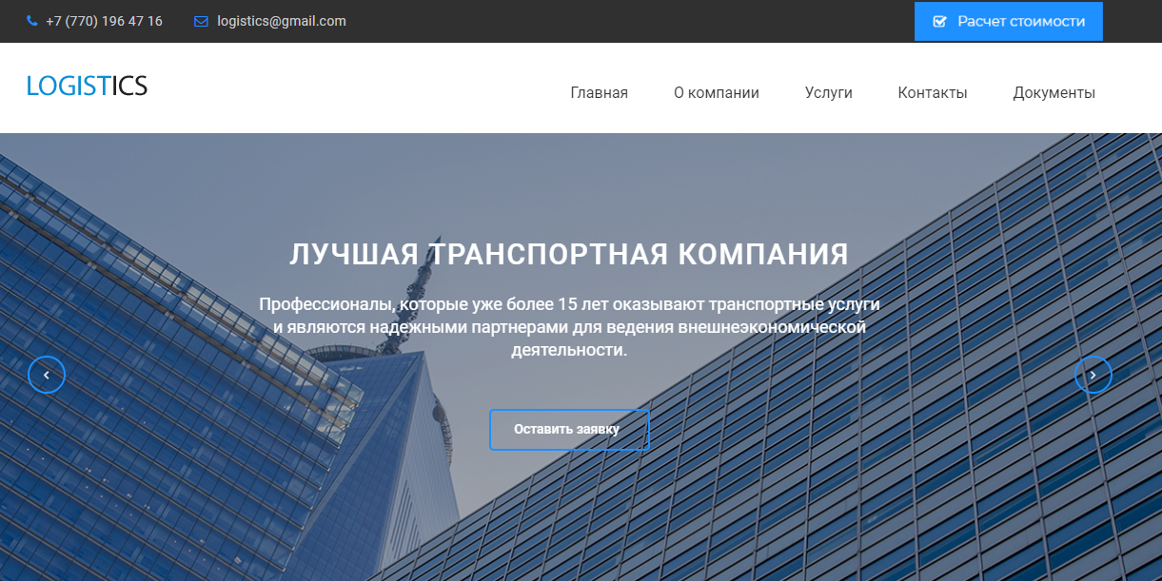

Рисунок. 1 главная страница

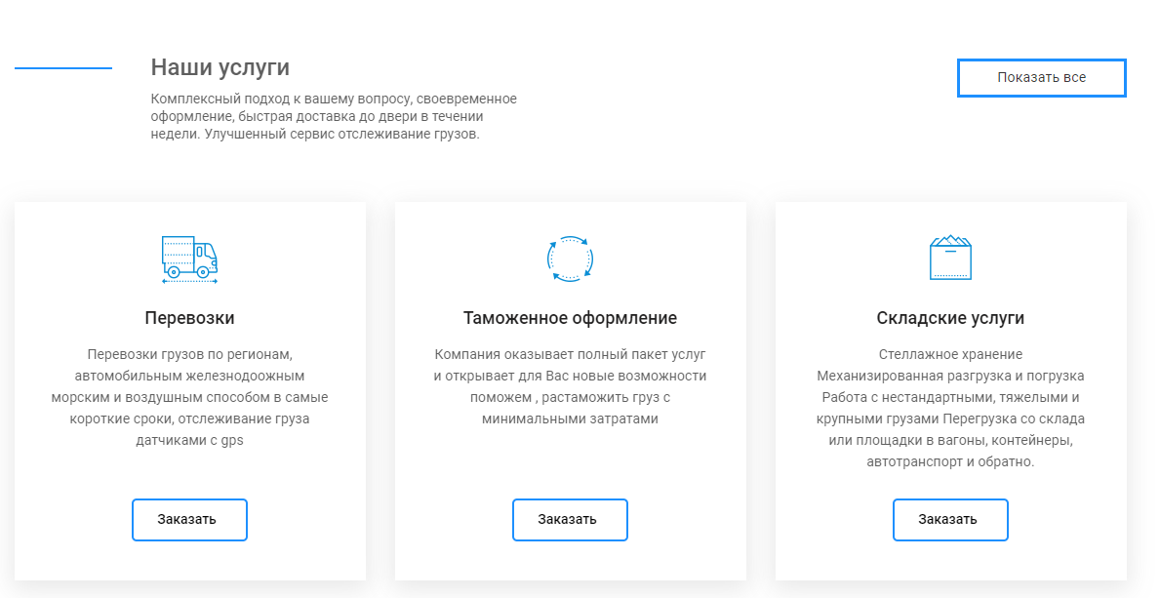

Рисунок. 2 услуги

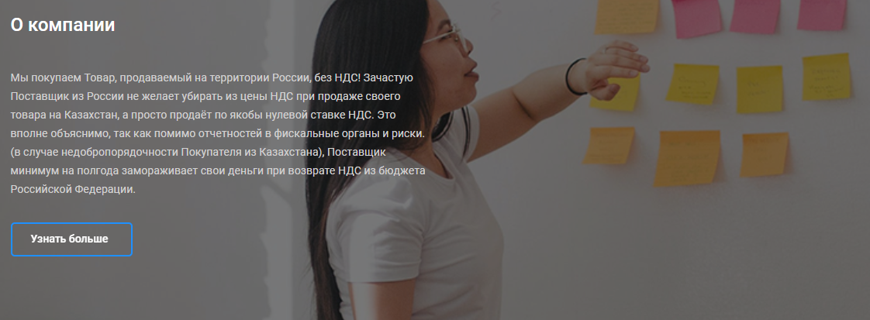

Рисунок. 3 блок о компании

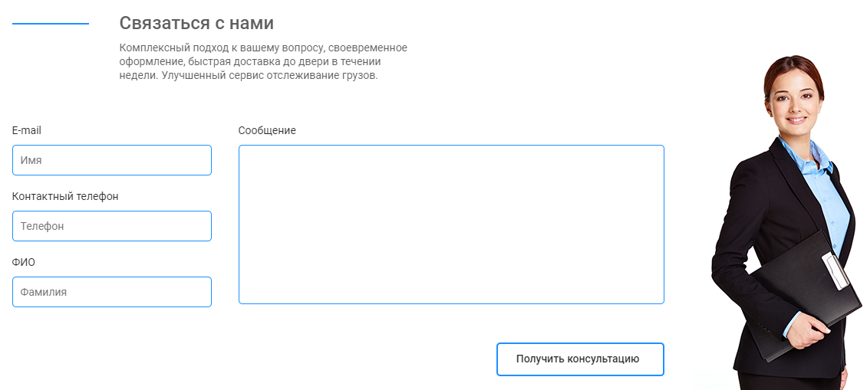

Рисунок. 4 блок обратной связи

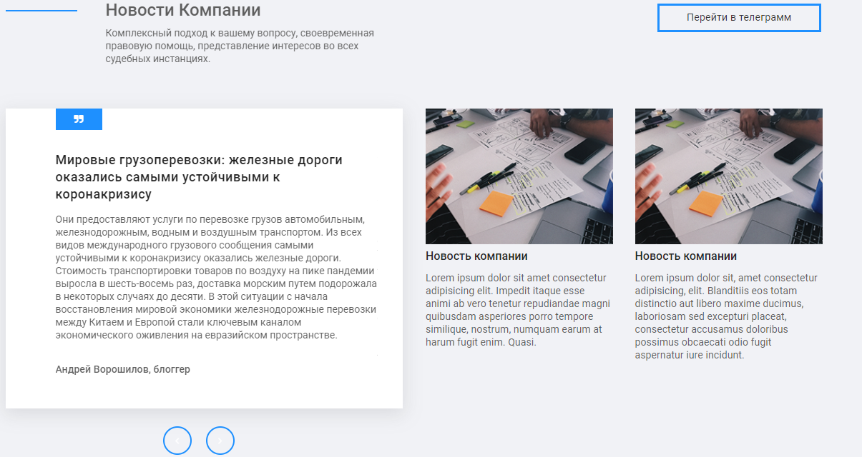

Рисунок. 5 новости компании

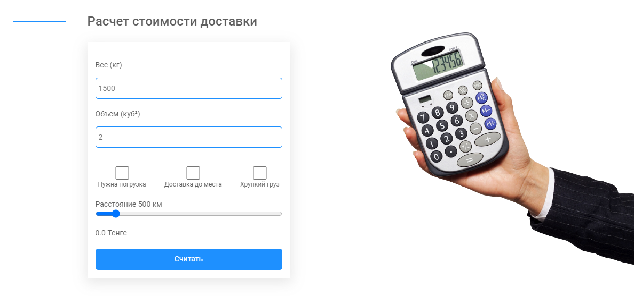

Рисунок. 6 Калькулятор расчета

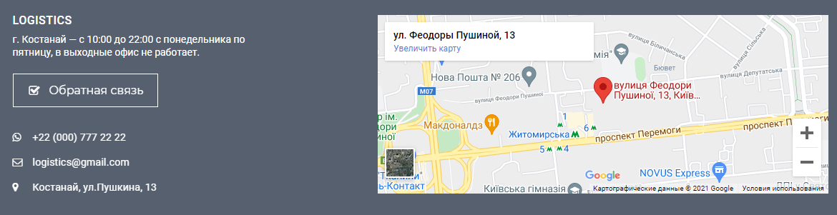

Рисунок. 7 футер страницы

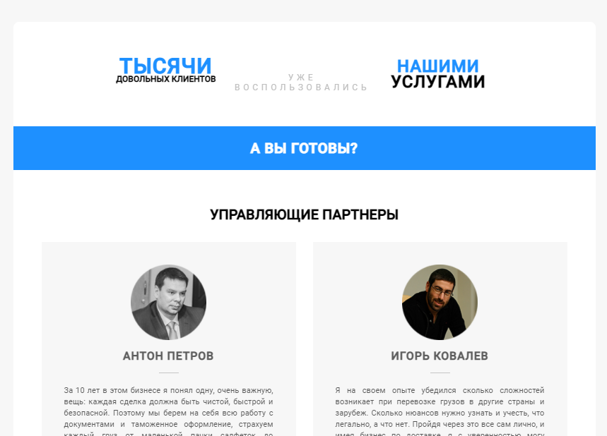

Рисунок. 8 Далее о компании

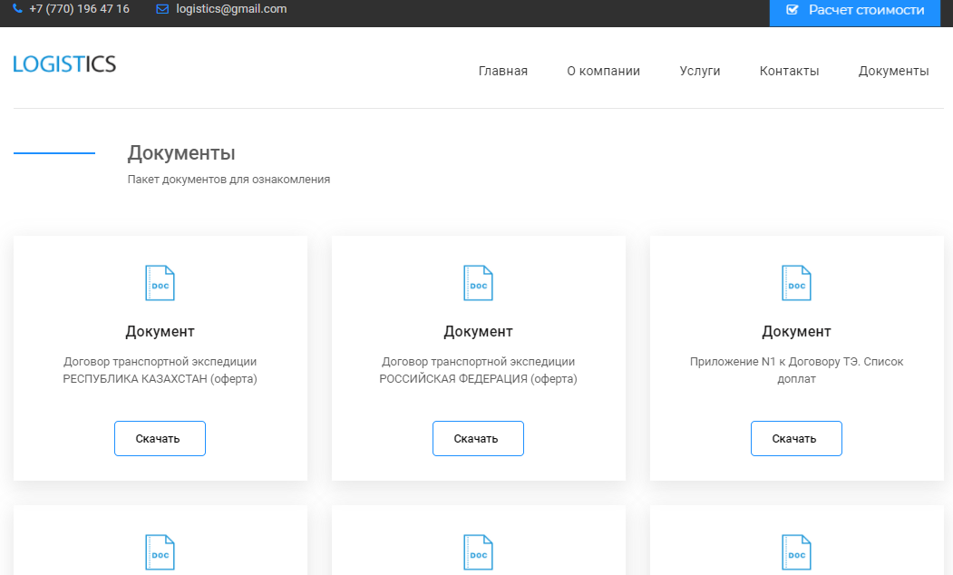

Рисунок. 9 Документы

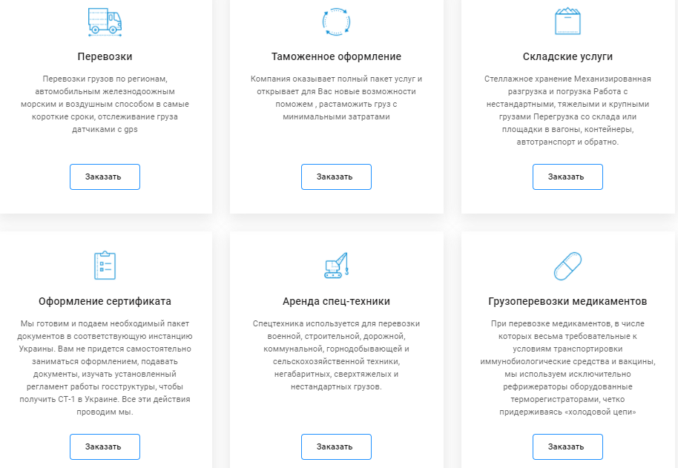

Рисунок. 10 Далее услуги

ЗАКЛЮЧЕНИЕ

При выполении данного дипломного проекта я более глубоко познакомился с созданием веб-cтраничек, построением шаблонов, научился использовать плагины и готовые решения на языке java script, верстать быстро доступные и понятные веб страницы. Укрепил свои знания в CSS и HTML, научился легко и быстро делать страницы адаптивными, познакомился с основными приемами и тенденциями продаваемых лендингов.

Landing page – это «легкий» сайт, созданный для привлечения целевой аудитории к товарам, услугам или акциям. Обычно на целевую страницу попадают благодаря переходу с контекстной рекламы или информации поисковиков. На подобных одностраничных сайтах расположена необходимая для посетителя информация в такой форме, чтобы он максимально сфокусировался на ней.

Список литературы

1. Берд, Дж. Веб-дизайн.Руководство разработчика. / Дж. Берд. - СПб.: Питер, 2012. - 224 c.
2. Гарретт, Д. Веб-дизайн. Элементы опыта взаимодействия / Д. Гарретт. - СПб.: Символ-плюс, 2015. - 192 c.
3. Голомбински, К. Добавь воздуха! Основы визуального дизайна для графики веб и мультимедиа / К. Голомбински, Р. Хаген; Пер. с англ. Н.А. Римицан.. - СПб.: Питер, 2013. - 272 c.
4. Дакетт, Д. HTML и CSS. Разработка и дизайн веб-сайтов / Д. Дакетт. - М.: Эксмо, 2015. - 480 c.
5. Кирсанов, Д. Веб-дизайн: книга Дмитрия Кирсанова / Д. Кирсанов. - М.: Символ, 2015. - 368 c.
6. Кирсанов, Д. Веб-дизайн: книга Дмитрия Кирсанова / Д. Кирсанов. - СПб.: Символ-плюс, 2015. - 376 c
7. Макнейл, П. Настольная книга веб-дизайнера / П. Макнейл. - СПб.: Питер, 2013. - 264 c.
8. Маркотт, И. Отзывчивый веб-дизайн: № 1 / И. Маркотт. - М.: Манн, Иванов и Фербер, 2012. - 176 c.
9. Нильсен, Я. Веб-дизайн: книга Якоба Нильсена / Я. Нильсен. - М.: Символ, 2015. - 512 c.
10. Седерхольм, Д. Пуленепробиваемый веб-дизайн. Библиотека специалиста / Д. Седерхольм. - СПб.: Питер, 2012. - 304 c.
11. Седерхольм, Д. Пуленепробиваемый веб- дизайн / Д. Седерхольм. - СПб.: Питер, 2012. - 304 c.
12. Сырых, Б.А. Современный веб-дизайн. Эпоха Веб 3.0. / Б.А. Сырых. - М.: Вильямс, 2014. - 368 c.
13. Сырых, Ю. Современный веб-дизайн. Эпоха Веб 3.0 / Ю. Сырых. - М.: Вильямс И.Д., 2013. - 368 c.
14. Сырых, Ю.А. Современный веб-дизайн. Эпоха Веб 3.0 / Ю.А. Сырых. - М.: Вильямс, Диалектика, 2013. - 368 c.
15. Сырых, Ю.А. Современный веб-дизайн. Настольный и мобильный / Ю.А. Сырых. - М.: Вильямс, 2014. - 384 c.
16. Фельке-Моррис, Т. Большая книга веб-дизайна / Т. Фельке-Моррис. - М.: Эксмо, 2012. - 608 c.
17. Мерсер, Дэвид Drupal 6. Создание надежных и полнофункциональных веб-сайтов, блогов, форумов, порталов и сайтов-сообществ; М.: Вильямс - Москва, 2009. - 272 c.
18. Митчелл, Скотт 5 проектов Web-сайтов от фотоальбома до магазина; М.: НТ Пресс - Москва, **2013**. - 224 c.
19. Энж Эрик , Спенсер Стефан , Фишкин Рэнд , Стрикчиола Джесси SEO. Искусство раскрутки сайтов; БХВ-Петербург - Москва, 2014. - 668 c.
20. Чебыкин Ростислав Разработка и оформление текстового содержания сайтов; БХВ-Петербург - Москва, **2014**. - 528 c.
21. Дронов Владимир PHP, MySQL и Dreamweaver MX 2004. Разработка интерактивных Web-сайтов; БХВ-Петербург - Москва, **2010**. - 448 c.
22. Дакетт Джон HTML и CSS. Разработка и дизайн веб-сайтов (+ CD-ROM); Эксмо - Москва, 2013. - 480 c.
23. Гарднер Л., Григсби Д. Разработка веб-сайтов для мобильных устройств; Питер - Москва, 2013. - 448 c
24. Байков В. Интернет. Поиск информации и продвижение сайтов; Книга по Требованию - Москва, 2012. - 288 c.
25. Кристофер Б. Джонс 140 технологий раскрутки сайтов; Рид Групп - Москва, 2011. - 352 c.

Приложения

Код главной страницы

|  |  |
| --- | --- |
|  | <!DOCTYPE html> |
|  | <html lang="en"> |
|  | <head> |
|  | <meta charset="UTF-8"> |
|  | <meta name="viewport" content="width=device-width, initial-scale=1.0"> |
|  | <title>Document</title> |
|  | <link rel="preconnect" href="<https://fonts.gstatic.com>"> |
|  | <link href="<https://fonts.googleapis.com/css2?family=Montserrat:wght@400;700&family=Roboto:wght@400;500&display=swap>" rel="stylesheet"> |
|  | <link rel="stylesheet" href="css/normalize.css"> |
|  | <link rel="stylesheet" href="css/fonts.css"> |
|  | <link rel="stylesheet" href="css/jquery.fancybox.min.css"> |
|  | <link rel="stylesheet" href="css/slick.css"> |
|  | <link rel="stylesheet" href="css/jquery.formstyler.css"> |
|  | <link rel="stylesheet" href="css/style.css"> |
|  | <link rel="stylesheet" href="css/media.css"> |
|  | </head> |
|  | <body> |
|  | <header class="header"> |
|  | <div class="header__top"> |
|  | <div class="container"> |
|  | <div class="header__contacts"> |
|  | <a href="<tel:390963092145>" class="header__phone" >+7 (770) 196 47 16</a> |
|  | <a href="#" class="header__email">logistics@gmail.com</a> |
|  | <a id="scroll" href="#one" class="header__btn animate">Расчет стоимости</a> |
|  | </div> |
|  | </div> |
|  | </div> |
|  | <div class="header__content"> |
|  | <div class="container"> |
|  | <div class="header__content-inner"> |
|  | <div class="header__logo"> |
|  | <a href="#"> |
|  | <img src="img/logo.png" alt=""> |
|  | </a> |
|  | </div> |
|  | <nav class="menu"> |
|  | <div class="header__btn-menu"> |
|  | <span class="icon-bars"></span> |
|  | </div> |
|  | <ul> |
|  | <li><a href="#index.html">Главная</a></li> |
|  | <li><a id="scroll" href="#company">О компании</a></li> |
|  | <li><a id="scroll" href="#yslygi">Услуги</a></li> |
|  | <li><a id="scroll" href="#contacts">Контакты</a></li> |
|  | <li><a id="scroll" href="documents.html">Документы</a></li> |
|  | </ul> |
|  | </nav> |
|  | </div> |
|  | </div> |
|  | </div> |
|  | </header> |
|  | <section class="slider"> |
|  | <div class="container"> |
|  | <div class="slider__inner"> |
|  | <div class="slider__item"> |
|  | <div class="slider__item-content"> |
|  | <div class="slider__title"> |
|  | ЛУЧШАЯ ТРАНСПОРТНАЯ КОМПАНИЯ |
|  | </div> |
|  | <div class="slider__text"> |
|  | Профессионалы, которые уже более 15 лет оказывают транспортные услуги и являются надежными партнерами для ведения внешнеэкономической деятельности. |
|  | </div> |
|  | <a data-fancybox data-src="#modal" href="javascript:;" class="slider__btn default-btn"> |
|  | Оставить заявку |
|  | </a> |
|  | </div> |
|  | </div> |
|  | <div class="slider__item"> |
|  | <div class="slider__item-content"> |
|  | <div class="slider__title"> |
|  | КОНСАЛТИНГ ГРУПП |
|  | </div> |
|  | <div class="slider__text"> |
|  | Оптимизируйте расходы на сопровождение контрактов Поможем уменьшить количество финансовых рисков - |
|  | в короткие сроки разработать условия соглашения и воплотить его в жизнь. |
|  | </div> |
|  | <a data-fancybox data-src="#modal" href="javascript:;" class="slider__btn default-btn"> |
|  | Оставить заявку |
|  | </a> |
|  | </div> |
|  | </div> |
|  | <div class="slider__item"> |
|  | <div class="slider__item-content"> |
|  | <div class="slider__title"> |
|  | ТАМОЖЕННОЕ ОФОРМЛЕНИЕ |
|  | </div> |
|  | <div class="slider__text"> |
|  | Таможенные специалисты компании всегда готовы оказать информационную поддержку и помочь в решении сложных вопросов по таможенному оформлению |
|  | </div> |
|  | <a data-fancybox data-src="#modal" href="javascript:;" class="slider__btn default-btn"> |
|  | Оставить заявку |
|  | </a> |
|  | </div> |
|  | </div> |
|  |  |
|  | </div> |
|  | </div> |
|  | </section> |
|  | <section class="services"> |
|  | <div class="container"> |
|  | <div class="services__top"> |
|  | <div class="services__title-box"> |
|  | <div class="services__title"> |
|  | <a id="yslygi" name="yslygi">Наши услуги</a> |
|  | </div> |
|  | <div class="services__text"> |
|  | Комплексный подход к вашему вопросу, своевременное оформление, быстрая доставка до двери в течении недели. Улучшенный сервис отслеживание грузов. |
|  | </div> |
|  | </div> |
|  | <div href="about.html" class="services__btn"> |
|  | <a href="about.html">Показать все </a> |
|  | </div> |
|  | </div> |
|  | <div class="services__items"> |
|  | <div class="services__item"> |
|  | <img src="img/services-1.png" alt=""> |
|  | <div class="services__item-title">Перевозки</div> |
|  | <div class="services__item-text">Перевозки грузов по регионам, автомобильным |
|  | железнодоожным <br>морским и воздушным способом в самые короткие сроки, отслеживание груза датчиками c gps |
|  | </div> |
|  | <div class="services__item-btn"> |
|  |  |
|  | <a data-fancybox data-src="#modal" href="javascript:;" class="slider__btn default-btn"> |
|  | Заказать |
|  | </a> |
|  | </div> |
|  | </div> |
|  | <div class="services__item"> |
|  | <img src="img/services-2.png" alt=""> |
|  | <div class="services__item-title">Таможенное оформление</div> |
|  | <div class="services__item-text">Компания оказывает полный пакет услуг <br/>и открывает для Вас новые возможности <br/>поможем , растаможить груз с минимальными затратами</div> |
|  | <div class="services__item-btn"> |
|  |  |
|  | <a data-fancybox data-src="#modal" href="javascript:;" class="slider__btn default-btn"> |
|  | Заказать |
|  | </a> |
|  | </div> |
|  | </div> |
|  | <div class="services__item"> |
|  | <img src="img/services-3.png" alt=""> |
|  | <div class="services__item-title">Складские услуги</div> |
|  | <div class="services__item-text">Стеллажное хранение<br/> |
|  | Механизированная разгрузка и погрузка<br/> |
|  | Работа с нестандартными, тяжелыми и крупными грузами |
|  | Перегрузка со склада или площадки в вагоны, контейнеры,<br/>автотранспорт и обратно.</div> |
|  | <div class="services__item-btn"> |
|  |  |
|  | <a data-fancybox data-src="#modal" href="javascript:;" class="slider__btn default-btn"> |
|  | Заказать |
|  | </a> |
|  | </div> |
|  | </div> |
|  | </div> |
|  | </div> |
|  | </section> |
|  | <section class="about"> |
|  | <div class="container"> |
|  | <div class="about__inner"> |
|  | <div class="about__title"><a id="company" name="company">О компании</a></div> |
|  | <div class="about__text">Мы покупаем Товар, продаваемый на территории России, без НДС! Зачастую Поставщик из России не желает убирать из цены НДС при продаже своего товара на Казахстан, а просто продаёт по якобы нулевой ставке НДС. Это вполне объяснимо, так как помимо отчетностей в фискальные органы и риски. (в случае недобропорядочности Покупателя из Казахстана), Поставщик минимум на полгода замораживает свои деньги при возврате НДС из бюджета Российской Федерации.</div> |
|  | <a href="onas.html" class="about__btn default-btn"> |
|  | Узнать больше |
|  | </a> |
|  | </div> |
|  | </div> |
|  | </section> |
|  |  |
|  | <section class="form"> |
|  | <div class="container"> |
|  | <div class="form__inner"> |
|  | <div class="form__content"> |
|  | <div class="form__title-box"> |
|  | <div class="form__title"> |
|  | Связаться с нами |
|  | </div> |
|  | <div class="form__text"> |
|  | Комплексный подход к вашему вопросу, своевременное оформление, быстрая доставка до двери в течении недели. Улучшенный сервис отслеживание грузов. |
|  | </div> |
|  | </div> |
|  | <div class="form__box"> |
|  | <form action=""> |
|  | <div class="form__box-inner"> |
|  | <div class="form__box-left"> |
|  | <label for=""> |
|  | E-mail |
|  | <input type="text" name="name" required id="name" placeholder="Имя"> |
|  | </label> |
|  | <label for=""> |
|  | Контактный телефон |
|  | <input type="text" name="auto" required id="auto" placeholder="Телефон"> |
|  | </label> |
|  | <label for=""> |
|  | ФИО |
|  | <input type="text" name="fio" required id="fio" placeholder="Фамилия"> |
|  | </label> |
|  |  |
|  | </div> |
|  | <div class="form__box-right"> |
|  | <label for=""> |
|  | Сообщение |
|  | <textarea placeholder="Введите текст" name="message" required id="" > </textarea> |
|  | </label> |
|  | <button type="submit" class="default-btn">Получить консультацию</button> |
|  | </div> |
|  | </div> |
|  | </form> |
|  | </div> |
|  | </div> |
|  | </div> |
|  | </div> |
|  | </section> |
|  | <section class="advantages"> |
|  | <div class="container"> |
|  | <div class="advantages__inner"> |
|  | <div class="advantages__item"> |
|  | <img src="img/protect.png" alt=""> |
|  | <div class="advantages__title"> |
|  | Надежность |
|  | </div> |
|  | <div class="advantages__text"> |
|  | Договор и оплата Казахстанской компании, которая на рынке 13 лет и имеет солидный уставной капитал. |
|  | </div> |
|  | </div> |
|  | <div class="advantages__item"> |
|  | <img src="img/wallet.png" alt=""> |
|  | <div class="advantages__title"> |
|  | Экономия |
|  | </div> |
|  | <div class="advantages__text"> |
|  | Экономьте от 7%, покупая через нашу компанию, за счет отсутствия двойного налогообложения. |
|  | </div> |
|  | </div> |
|  | <div class="advantages__item"> |
|  | <img src="img/speed.png" alt=""> |
|  | <div class="advantages__title"> |
|  | Скорость |
|  | </div> |
|  | <div class="advantages__text"> |
|  | Мы доставим, заберем, и сделаем все быстрее наших конкурентов за счет хорошо обученного персонала и технологий |
|  | </div> |
|  | </div> |
|  | </div> |
|  | </div> |
|  | </section> |
|  | <section class="news"> |
|  | <div class="container"> |
|  | <div class="news__top"> |
|  | <div class="news__title-box"> |
|  | <div class="news__title"> |
|  | Новости Компании |
|  | </div> |
|  | <div class="news__text"> |
|  | Комплексный подход к вашему вопросу, своевременная правовую помощь, представление интересов во всех судебных |
|  | инстанциях. |
|  | </div> |
|  | </div> |
|  | <div class="news__btn"> |
|  | <a href="#"> |
|  | Перейти в телеграмм |
|  | </a> |
|  | </div> |
|  | </div> |
|  | <div class="news__inner"> |
|  | <div class="news__slider"> |
|  | <div class="news__slider-inner"> |
|  | <div class="news__slider-item"> |
|  | <div class="news__slider-title"> |
|  | Что ожидает рынок логистики в будущем |
|  | </div> |
|  | <div class="news__slider-text"> |
|  | Транспортная отрасль и рынок логистики, в частности, играют ключевую роль в экономике любого государства. И Казахстан — не исключение. Именно транспортный сектор по итогам прошлого года стал одним из драйверов экономического роста страны. Сегодня на его долю приходится более 8% ВВП республики. Однако, несмотря на развитие отечественного рынка логистических услуг, до сих пор остаются и проблемы. Основные из них: устаревший автопарк, нехватка квалифицированных кадров, а также неразвитость логистической сети и складского хозяйства в регионах. Впрочем, есть компания, которая не только эффективно развивает бизнес даже в сложившихся условиях, но и пытается внести свой вклад в совершенствование этой сферы. |
|  | </div> |
|  | <div class="news__slider-author"> |
|  | Евгений Покраснюшин, генеральный директор компании DST |
|  | </div> |
|  | </div> |
|  | <div class="news__slider-item"> |
|  | <div class="news__slider-title"> |
|  | Мировые грузоперевозки: железные дороги оказались самыми устойчивыми к коронакризису |
|  | </div> |
|  | <div class="news__slider-text"> |
|  | Они предоставляют услуги по перевозке грузов автомобильным, железнодорожным, водным и воздушным транспортом. Из всех видов международного грузового сообщения самыми устойчивыми к коронакризису оказались железные дороги. Стоимость транспортировки товаров по воздуху на пике пандемии выросла в шесть-восемь раз, доставка морским путем подорожала в некоторых случаях до десяти. В этой ситуации с начала восстановления мировой экономики железнодорожные перевозки между Китаем и Европой стали ключевым каналом экономического оживления на евразийском пространстве. |
|  | </div> |
|  | <div class="news__slider-author"> |
|  | Андрей Ворошилов, блоггер |
|  | </div> |
|  | </div> |
|  | <div class="news__slider-item"> |
|  | <div class="news__slider-title"> |
|  | 2,5 млн тонн грузов планируют перевезти через порт Курык |
|  | </div> |
|  | <div class="news__slider-text"> |
|  | 2,5 млн тонн грузов планируют перевезти в этом году через порт Курык, сообщает корреспондент «Хабар 24». На сегодня налажены регулярные сообщения с Азербайджаном. В перспективе ожидается запуск и других паромных линий в направлении Туркменистана и Ирана. Грузы из Китая проезжают Казахстан, Азербайджан, Грузию, Турцию и Украину и далее выходят на Европу. В транскаспийском международном транспортном маршруте порт Курык находится примерно посередине. Сегодня здесь трудятся более 300 сотрудников, представителей разных служб. |
|  | </div> |
|  | <div class="news__slider-author"> |
|  | Азат Балыкбаев, специалист экспедиторского отдела |
|  |  |
|  | </div> |
|  | </div> |
|  | </div> |
|  | </div> |
|  | <a href="#" class="news__blog"> |
|  | <div class="news__images"> |
|  | <img src="img/news-1.png" alt=""> |
|  |  |
|  | </div> |
|  | <div class="news__blog-title"> |
|  | Новость компании |
|  | </div> |
|  | <div class="news__blog-text"> |
|  | Lorem ipsum dolor sit amet consectetur adipisicing elit. Impedit itaque esse animi ab vero tenetur repudiandae magni quibusdam asperiores porro tempore similique, nostrum, numquam earum at harum fugit enim. Quasi. |
|  | </div> |
|  | </a> |
|  | <a href="#" class="news__blog"> |
|  | <div class="news__images"> |
|  | <img src="img/news-1.png" alt=""> |
|  |  |
|  | </div> |
|  | <div class="news__blog-title"> |
|  | Новость компании |
|  | </div> |
|  | <div class="news__blog-text"> |
|  | Lorem ipsum dolor sit, amet consectetur adipisicing, elit. Blanditiis eos totam distinctio aut libero maxime ducimus, laboriosam sed excepturi placeat, consectetur accusamus doloribus possimus obcaecati odio fugit aspernatur iure incidunt. |
|  | </div> |
|  | </a> |
|  | </div> |
|  | </div> |
|  | </section> |
|  |  |
|  | <section class="bill"> |
|  | <div class="container"> |
|  | <div class="news__title-box"> |
|  | <div class="news__title"> |
|  | <a id="one" name="one">Расчет стоимости доставки</a> |
|  | </div> |
|  | <div class="news__text"> |
|  |  |
|  | </div> |
|  | <form class="bill__text"> |
|  | <div class="row mb-3"> |
|  | <div class="form-group col-md-6 col-sm-6"> |
|  | <p class="badge badge-warning">Вес (кг)</p> |
|  | <input type="text" name="date" class="form-control" id="weight" required="" placeholder="1500" required=""/> |
|  | </div> |
|  | <div class="form-group col-md-6 col-sm-6"> |
|  | <p class="badge badge-warning">Объем (куб²)</p> |
|  | <input type="text" name="adress" id="vol" class="form-control" placeholder="2" required=""/> |
|  | </div> |
|  | </div> |
|  | <div class="custom-control custom-checkbox row d-flex justify-content-center mb-3"> |
|  | <div class="col-md-3" style="visibility: visible;"> |
|  |  |
|  | <input type="checkbox" id="load" name="mess" class="custom-control-input"/> |
|  | <label class="custom-control-label" for="load">Нужна погрузка</label> |
|  |  |
|  | </div> |
|  |  |
|  | <div class="col-md-3" style="visibility: visible;"> |
|  | <input type="checkbox" id="del" name="mess" class="custom-control-input"/> |
|  | <label class="custom-control-label" for="del">Доставка до места</label> |
|  | </div> |
|  |  |
|  | <div class="col-md-3" style="visibility: visible;"> |
|  | <input type="checkbox" id="frag" name="mess" class="custom-control-input"/> |
|  | <label class="custom-control-label" for="frag">Хрупкий груз</label> |
|  | </div> |
|  | </div> |
|  | <div class="row mb-3"> |
|  |  |
|  | <div class="form-group col-md-12"> |
|  | <label for="range">Расстояние <span class="rasstoyanie">0</span> <span>км</span></label> |
|  | <input type="range" class="custom-range" min="50" max="5000" step="50" id="range" value="500"/> |
|  | </div> |
|  |  |
|  | </div> |
|  | <div class="row col-12 mb-3"><span id="out">0.0</span> <span class="rub">Тенге</span></div> |
|  | <div class="row"> |
|  | <div class="col-md-2 col-12"> |
|  | <input type="button" name="adress" id="btn" class="btn-block btn btn-primary" value="Считать"/> |
|  | </div> |
|  | </div> |
|  | </form> |
|  | </div> |
|  | </div> |
|  | </section> |
|  |  |
|  | <footer class="footer"> |
|  | <div class="footer__content"> |
|  | <div class="container"> |
|  | <div class="footer__inner"> |
|  | <div class="footer__info"> |
|  | <div class="footer__title"> |
|  | <a id="contacts" name="contacts">LOGISTICS</a> |
|  | </div> |
|  | <div class="footer__text"> |
|  | г. Костанай — с 10:00 до 22:00 с понедельника по пятницу, в выходные офис не работает. |
|  | </div> |
|  |  |
|  | <a data-fancybox data-src="#modal" href="javascript:;" class="header__btn" href="#"> |
|  | Обратная связь |
|  | </a> |
|  | <ul class="footer__list"> |
|  | <li><a class="footer__phone" href="<tel:380963092145>">+22 (000) 777 22 22</a></li> |
|  | <li><a href="#">logistics@gmail.com</a></li> |
|  | <li><a class="footer__adress" href="#">Костанай, ул.Пушкина, 13</a></li> |
|  | </ul> |
|  | </div> |
|  | <div class="footer__map"> |
|  | <iframe width="630px" height="250px" src="<https://www.google.com/maps/embed?pb=!1m18!1m12!1m3!1d2540.124391996489!2d30.364922015731644!3d50.457408279476354!2m3!1f0!2f0!3f0!3m2!1i1024!2i768!4f13.1!3m3!1m2!1s0x40d4cc919501b4ef%3A0x71a476f68f4c8246!2z0YPQuy4g0KTQtdC-0LTQvtGA0Ysg0J_Rg9GI0LjQvdC-0LksIDEzLCDQmtC40LXQsiwgMDIwMDA!5e0!3m2!1sru!2sua!4v1555013165886!5m2!1sru!2sua>" frameborder="0" style="border:0" allowfullscreen></iframe> |
|  | </div> |
|  | </div> |
|  | </div> |
|  | </div> |
|  | <div class="footer__copy"> |
|  | <div class="container"> |
|  | <div class="copy__text"> |
|  | © 2021 Student creating. Все права защищены. |
|  | </div> |
|  | </div> |
|  | </div> |
|  | </footer> |
|  |  |
|  |  |
|  | <div id="modal"> |
|  | <form> |
|  | <input type="text" placeholder="Ваше имя"> |
|  | <input type="text" placeholder="Ваш телефон"> |
|  | <input type="submit" value="Отправить"> |
|  | </form> |
|  | </div> |
|  | <script src="<https://ajax.googleapis.com/ajax/libs/jquery/3.6.0/jquery.min.js>"></script> |
|  | <script src="js/jquery.fancybox.min.js"></script> |
|  | <script src="js/slick.min.js"></script> |
|  | <script src="js/jquery.formstyler.min.js"></script> |
|  | <script src="js/main.js"></script> |
|  | <script src="js/bill.js"></script> |
|  | </body> |
|  | </html> |
|  |  |
|  |  |
|  |  |
|  |  |
|  |  |
|  |  |